Documentation utilisateur PPE 2022

Sommaire :

Service Pharmacie……………………………………………………………………………………2

Ajouter un médicament………………………………………………………………………………3

Afficher les médicaments sous le seuil critique…………………………………………………...…4

Créer une demande de restockage……………………………………………………………………5

Afficher les commandes……………………………………………………………………………...7

Valider une commande……………………………………………………………………………….7

Service Infirmier……………………………………………………………………………………...9

Ajouter une demande…………………………………………………………………………………9

Modifier une demande………………………………………………………………………………10

Service Administration……………………………………………………………………………...11

Ajouter un utilisateur………………………………………………………………………………..11

Modifier un utilisateur………………………………………………………………………………12

Supprimer un utilisateur…………………………………………………………………………….13

Service Pharmacie
Le logiciel permet de faire la gestion du stock de médicament de l’hôpital.
Pour cela vous devrez vous connecter avec le login et mot de passe fourni par l’hôpital

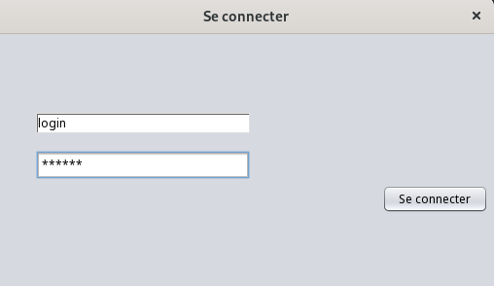

Une fois connecté , vous arriverez sur la page gestion du stock.
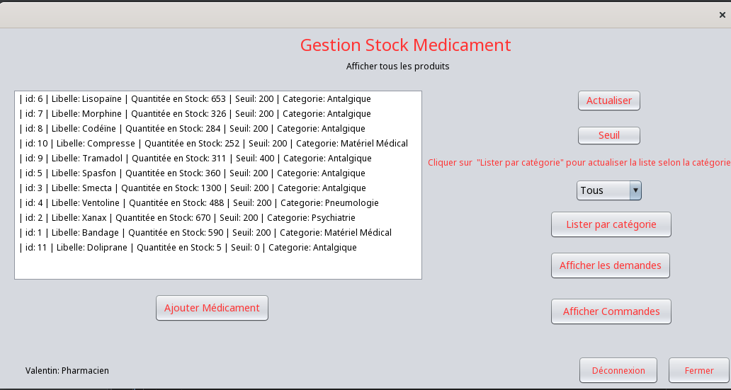
Sur cette page, vous pouvez :
Ajouter un médicament
Afficher les demandes
Afficher les commandes
Lister les médicaments par catégorie

Ajouter un médicament :

Cliquez sur le bouton Ajouter médicament, une page s’affiche.
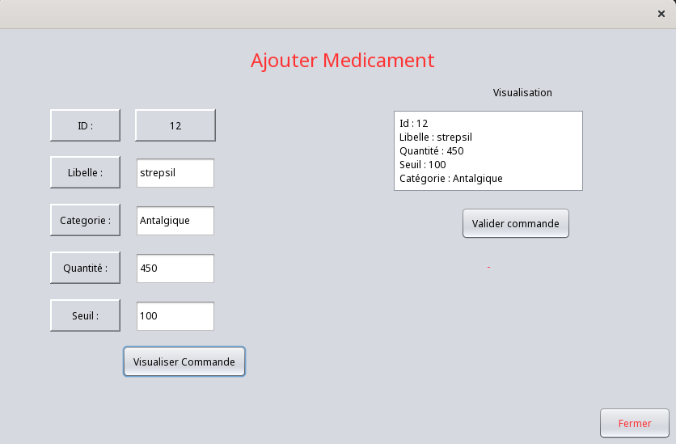
Pour ajouter un médicament, vous devrez saisir :
Le libelle,
La catégorie,
La Quantité,
Le Seuil.
Puis valider la commande.
La commande est alors crée puis visible dans la gestion Stock :
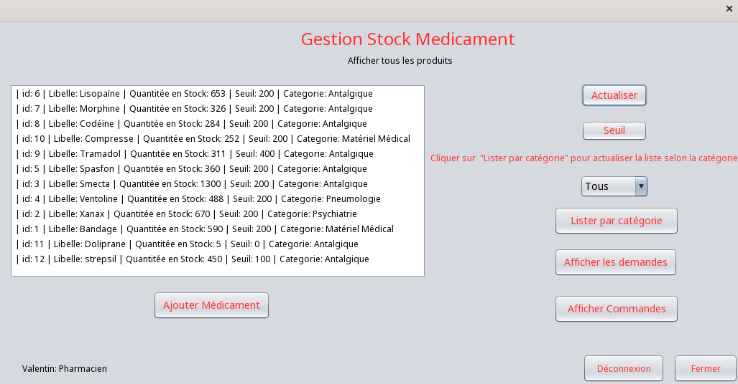

Afficher les médicaments sous le seuil critique :
Cliquer sur le bouton Seuil :

Les médicaments sous le seuil seront affichée.
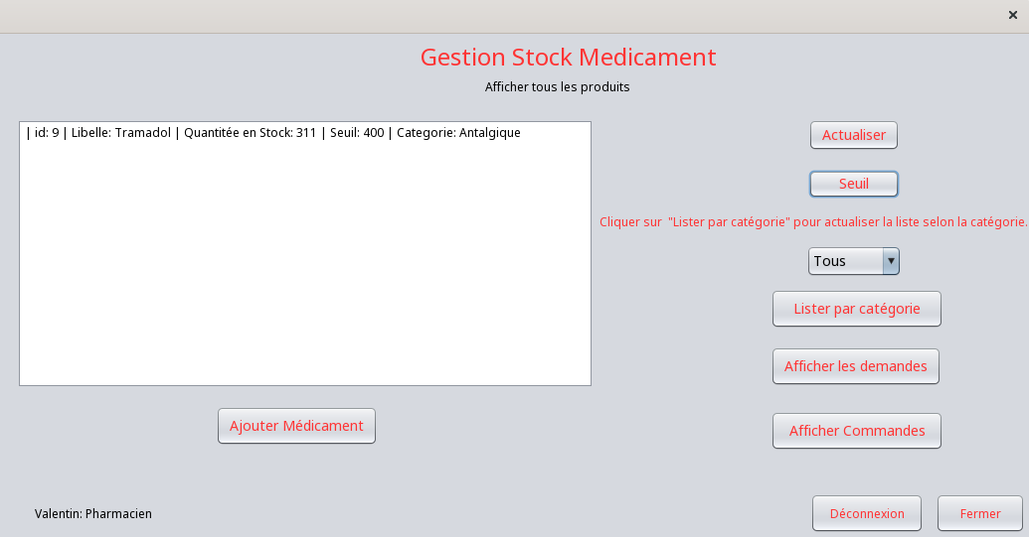

Créer une commande de restockage :
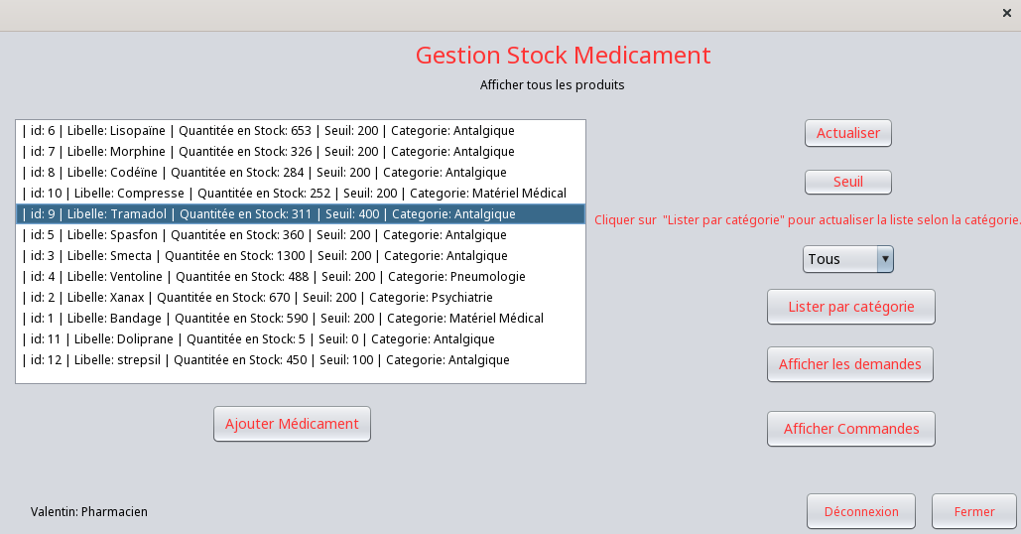
Cliquer sur un médicament :
La page pour passer commande s’affiche.
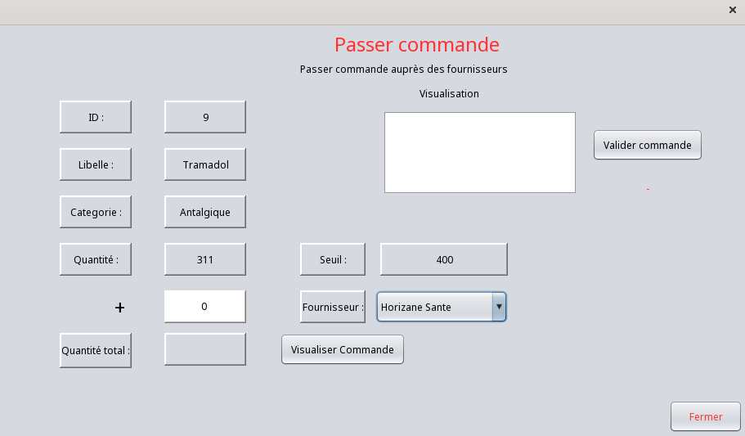
Vous devrez saisir la quantité demandée et le fournisseur puis valider la commande :

Pour voir la liste de commandes, cliquez sur le bouton afficher les Commandes:
La liste des commandes s’affiche :
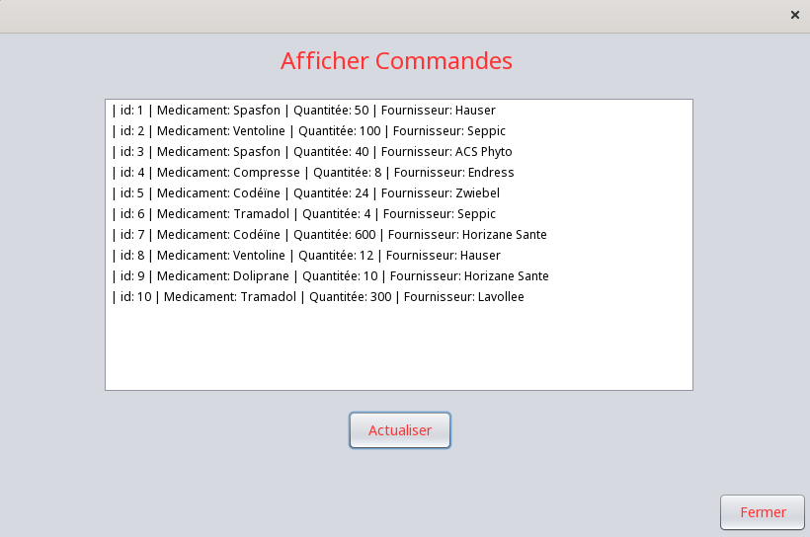

Pour afficher les demandes :
Cliquez sur le bouton Afficher les demandes :

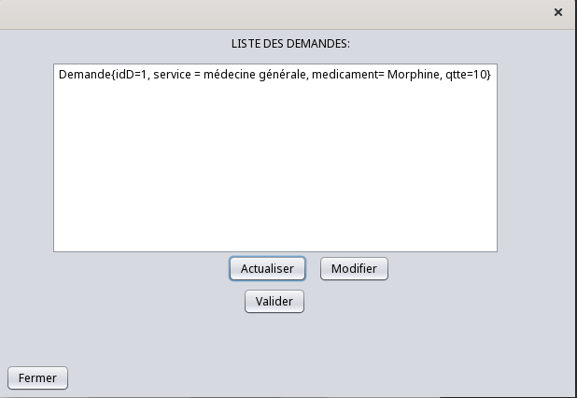
La liste apparaît :

Pour valider une commande :
Cliquez sur la demande puis sur Valider :

Service infirmier :

Ajouter une demande :
Pour ajouter une demande, cliquez sur le bouton ajouter :
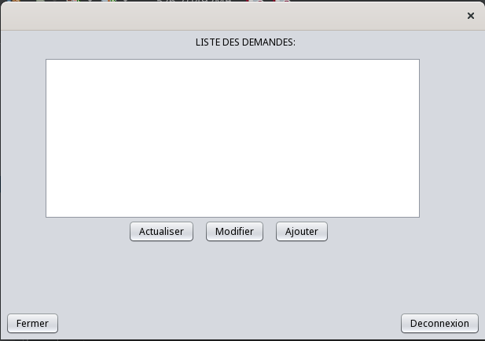

Indiquer la quantité demandée puis valider :

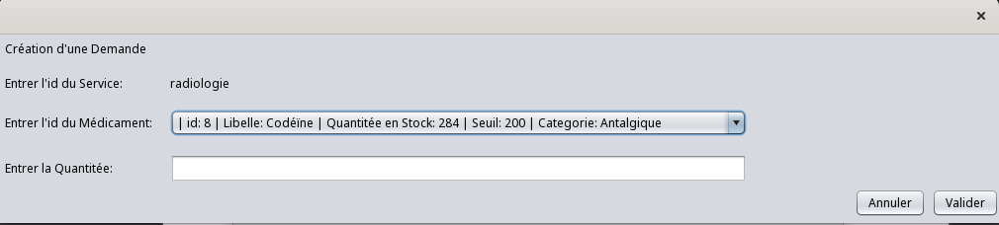

Modifier une demande :
Pour modifier la demande, cliquez sur la demande puis sur modifier :
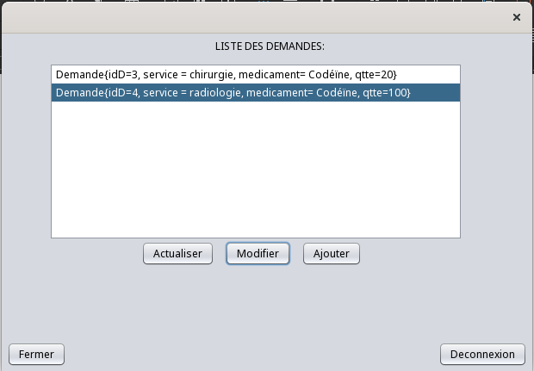

Modifier la quantité demandé puis sur modifier :
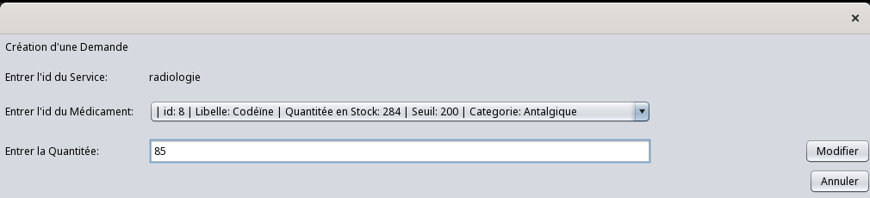

Service Administration :

Ajouter un utilisateur :
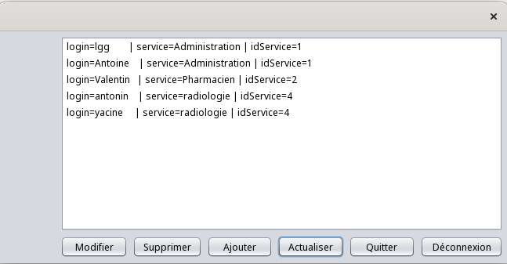
Cliquez sur ajouter :

Remplir les informations du nouvel utilisateur puis valider :
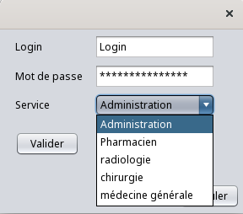

Modifier un utilisateur :
Cliquez sur un utilisateur et sur modifier :
Modifier les informations de l’utilisateur puis cliquez sur modifier :
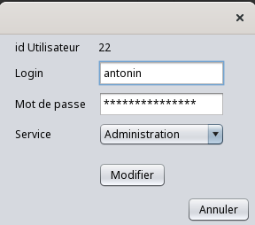

Supprimer un utilisateur :
Cliquez sur un utilisateur puis sur supprimer :

